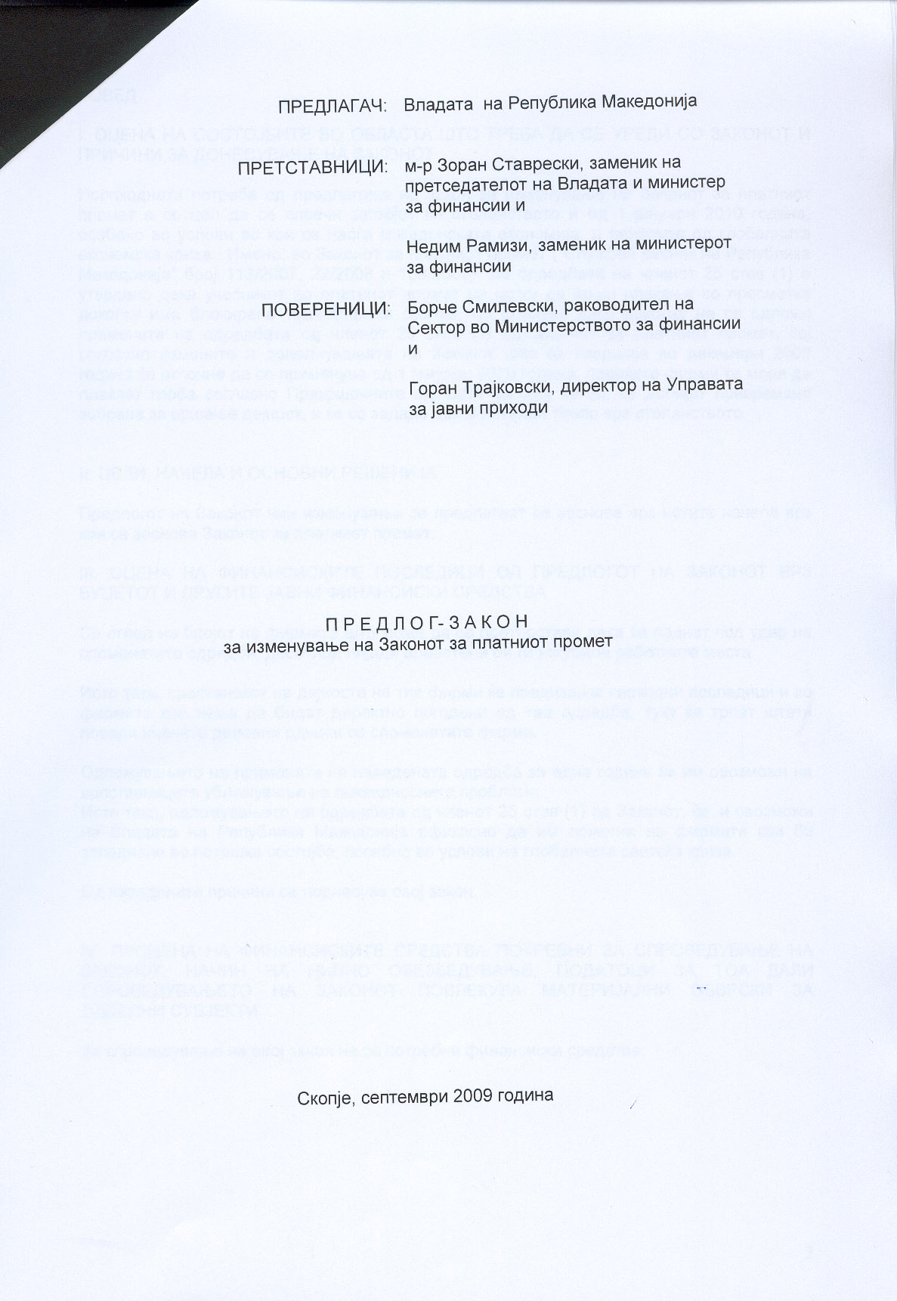

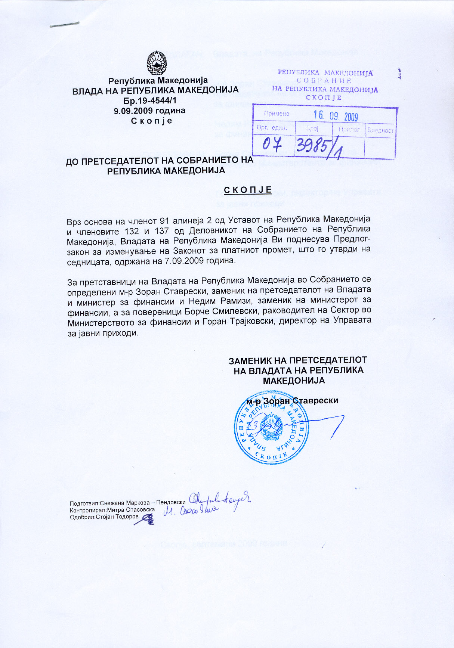

ВОВЕД

I. ОЦЕНА НА СОСТОЈБИТЕ ВО ОБЛАСТА ШТО ТРЕБА ДА СЕ УРЕДИ СО ЗАКОНОТ И ПРИЧИНИ ЗА ДОНЕСУВАЊЕ НА ЗАКОНОТ

Неопходната потреба од предлагање на закон за изменување на Законот за платниот промет е со цел да се спречи застојот во стопанството и од 1 јануари 2010 година, особено во услови во кои се наоѓа македонската економија, и ефектите од глобалната економска криза. Имено, во Законот за платниот промет (“Службен весник на Република Македонија” број 113/2007, 22/2008 и 159/2008) во одредбата на членот 25 став (1) е утврдено дека учесникот во платниот промет не може да врши плаќање со пресметка доколку има блокирана трансакциска сметка. Се оценува дека доколку не се одложи примената на одредбата од членот 25 став (1) од Законот за платниот промет, кој согласно измените и дополнувањата на Законот што се извршија во декември 2008 година ќе отпочне да се применува од 1 јануари 2010 година, повеќето фирми ќе мора да плаќаат глоба согласно Прекршочните одредби на овој закон, ќе добијат привремена забрана за вршење дејност, и ќе се зададе дополнителен товар врз стопанството.

II. ЦЕЛИ, НАЧЕЛА И ОСНОВНИ РЕШЕНИЈА

Предлогот на Законот чии изменувања се предлагаат се заснова врз истите начела врз кои се заснова Законот за платниот промет.

III. ОЦЕНА НА ФИНАНСИСКИТЕ ПОСЛЕДИЦИ ОД ПРЕДЛОГОТ НА ЗАКОНОТ ВРЗ БУЏЕТОТ И ДРУГИТЕ ЈАВНИ ФИНАНСИСКИ СРЕДСТВА

Со оглед на бројот на фирмите што може да се претпостави дека ќе паднат под удар на споменатата одредба, десетици илјади вработени би ги изгубиле работните места.

Исто така, престанокот на дејноста на тие фирми ќе предизвика сериозни последици и во фирмите кои нема да бидат директно погодени од таа одредба, туку ќе трпат штети поради нивните деловни односи со споменатите фирми.

Одложувањето на примената на наведената одредба за една година ќе им овозможи на сопствениците ублажување на ликвидносните проблеми.
Исто така, одложувањето на одредбата од членот 25 став (1) од Законот, ќе и овозможи на Владата на Република Македонија ефикасно да им помогне на фирмите кои би западнале во потешка состојба, посебно во услови на глобалната светска криза.

Од наведените причини се поднесува овој закон.

IV. ПРОЦЕНА НА ФИНАНСИСКИТЕ СРЕДСТВА ПОТРЕБНИ ЗА СПРОВЕДУВАЊЕ НА ЗАКОНОТ, НАЧИН НА НИВНО ОБЕЗБЕДУВАЊЕ, ПОДАТОЦИ ЗА ТОА ДАЛИ СПРОВЕДУВАЊЕТО НА ЗАКОНОТ ПОВЛЕКУВА МАТЕРИЈАЛНИ ОБВРСКИ ЗА ОДДЕЛНИ СУБЈЕКТИ

За спроведување на овој закон не се потребни финансиски средства.

ПРЕДЛОГ НА ЗАКОН ЗА ИЗМЕНУВАЊЕ
НА ЗАКОНОТ ЗА ПЛАТНИОТ ПРОМЕТ

Член 1
Во Законот за платниот промет (“Службен весник на Република Македонија” број 113/07, 22/08 и 159/08) одредбата на членот 25 став (1) ќе се применува од 1 јануари 2011 година.

Член 2
Овој закон влегува во сила осмиот ден од денот на објавувањето во „Службен весник на Република Македонија”.

ОБРАЗЛОЖЕНИЕ НА ПРЕДЛОГ ЗАКОНОТ ЗА ИЗМЕНУВАЊЕ НА ЗАКОНОТ ЗА ПЛАТЕН ПРОМЕТ

- ОБЈАСНУВАЊЕ НА СОДРЖИНАТА НА ОДРЕДБИТЕ НА ПРЕДЛОГ ЗАКОНОТ

Последиците од економска криза во светот во последните 80 години интензивно ја почувствваа повеќето развиени земји од светот и земјите од регионот. Секојдневно се затвораат фабрики, драстично се намалува производството, илјадиници работници се отпуштени од работа и сл.

Големата светска криза го зафати и регионот на Југоисточна Европа и Република Македонија. Кризата се чувствува во сите сектори, а посебно се погодени металопреработувачката дејност, текстилната индустрија, чевларската индустрија, градежништвото но, и сите други дејности.
Заради ублажување на негативните последиците од глобалната криза владите во развиените земји и земјите во регионот преземаат низа мерки. Владата на Република Македонија ги следи состојбите во стопанството и презема активности за ублажување на последиците во реалниот сектор.

- МЕЃУСЕБНА ПОВРЗАНОСТ НА РЕШЕНИЈАТА СОДРЖАНИ ВО ПРЕДЛОЖЕНИТЕ ОДРЕДБИ

Предлог законот не е во колизија со постојната законска регулатива и пакетот закони за ублажување на последиците од економската криза во реалниот сектор.

- ПОСЛЕДИЦИТЕ ШТО ЌЕ ПРОИЗЛЕЗАТ ОД ПРЕДЛОЖЕНИТЕ ЗАКОНИ

Со донесувањето на овој закон како дел од пакетот закони за ублажување на последиците од економската криза, ќе се постигнат низа позитивни ефекти во насока на задржување на економскиот раст и вработеноста во Република Македонија.

ТЕКСТ НА ОДРЕДБИТЕ НА ЗАКОНОТ КОИ СЕ ИЗМЕНУВААТ

Член 25
(1)Учесникот во платниот промет не може да врши плаќање со пресметка доколку има блокирана трансакциска сметка

